Аналитическая справка удовлетворенности родителей 2024-2025 учебный год

Удовлетворенность обучающихся и их родителей (законных представителей) качеством оказанных образовательных услуг

3 квартал 2024 года

В сентябре 2024 г. был проведен мониторинг удовлетворённости качеством предоставляемых услуг по ссылке https://forms.gle/YVw17L3oRyiadL1f6
В анкетировании приняли участие 2020 родителей, законных представителей, обучающихся Дома детского творчества №2.
Отвечая на вопрос «Откуда, вы узнали о нашем учреждении?», родители могли выбрать как один, так и несколько вариантов ответов. Варианты ответов:
- «Посещает занятия старший ребенок» - 505 чел. (25%);
- «Дети участвовали в праздниках, мероприятиях, проводимых учреждением» - 162 чел. (8%);
- «От знакомых» - 343 чел. (17%);
- «Из объявлений» - 202 чел. (10%);
- «Через информационный сайт «Навигатор»» - 808 чел. (40%).

На вопрос «Удовлетворены ли Вы разнообразием программ Дома детского творчества № 2, ответили «Да» - 2020 чел. (100%), «Нет» - 0 чел. (0%).
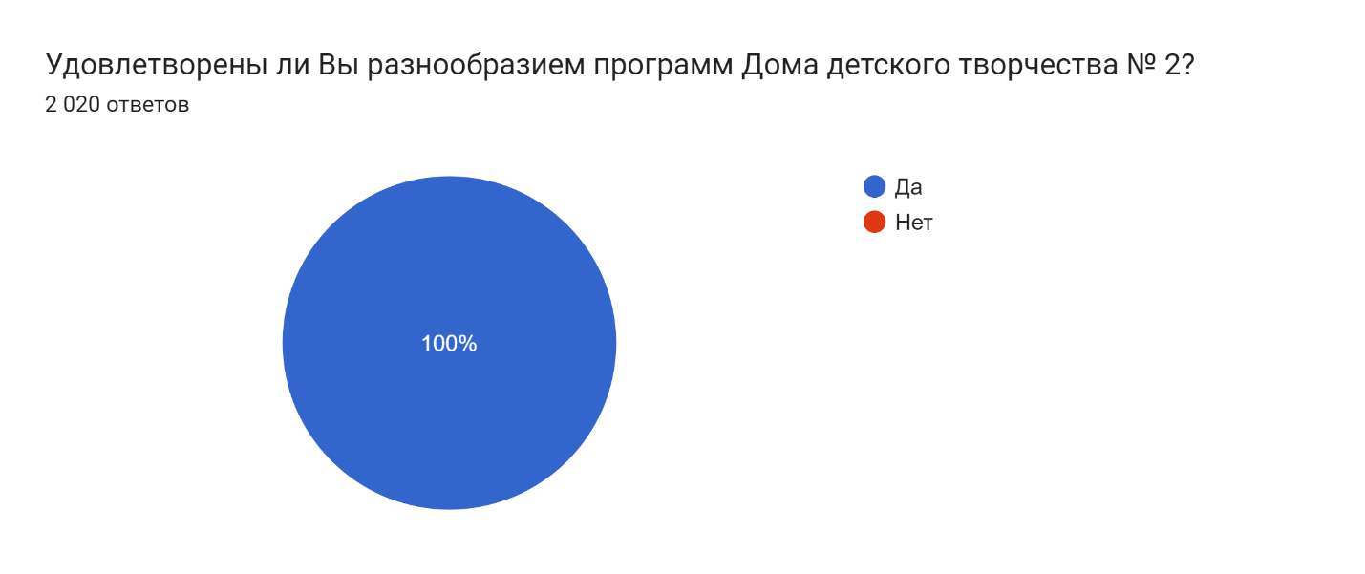
Отвечая на вопрос «Что, на Ваш взгляд, поспособствовало выбору Вами и Вашим ребенком объединения Дома детского творчества №2», родители могли выбрать как один, так и несколько вариантов ответов. Родители отметили в большей степени следующие варианты ответов, «Качества услуг и гарантируемый результат» - 586 чел. (29%), «Рекомендации друзей и родителей» - 465 чел. (23%), «Желание ребенка» - 343 чел. (17%).

На вопрос, «Какие навыки Вы хотели бы развить у Вашего ребенка? Просьба указать» ответили:
- умение общаться со сверстниками, взрослыми, бесконфликтно взаимодействовать с окружающими людьми – 566 чел. (28%);
- творческие навыки – умение нестандартно мыслить, находить интересные оригинальные решения проблем, рассматривать явления, предметы с разных точек зрения –626 чел. (31%);
- навыки работы в команде – лидерские навыки, умения распределять обязанности, принимать чужое мнение, отстаивать свою точку зрения, брать на себя ответственность в коллективном деле, рассматривать общую цель как свою собственную – 444 чел. (22%);
- интеллектуальные умения: навыки работы с информацией (уметь находить, ориентироваться, выбирать необходимую, анализировать ее, критически подходить к предлагаемой информации в разных источниках), умения формулировать и аргументировать свое мнение, умение ставить цели своей деятельности, ее планирования, критически оценивать и контролировать результаты своей деятельности - 384 чел. (19%).

Вывод: в анкетировании приняло участие 2020 родителей. Родители, участвовавшие в анкетировании, удовлетворены деятельностью учреждения, разнообразием программ. Респондентам важно при выборе образовательного учреждения дополнительного образования, качество услуг и гарантируемый результат, а также шаговая доступность учреждения от дома, дошкольных и общеобразовательных учреждений.
100% родители удовлетворены результатами обучения детей.

4 квартал 2024 года

В декабре 2024 г. был проведен мониторинг удовлетворённости качеством предоставляемых услуг по ссылке: https://forms.gle/q7oMkAc8Eyn4bFan9
В анкетировании приняли участие 2700 родителей, законных представителей, обучающихся Дома детского творчества №2.
На вопрос «Удовлетворены ли Вы разнообразием (выбором) программ Дома детского творчества № 2?», ответили «Да» - 2700 чел., «Нет» - 0 чел.

На вопрос «Удалось ли Вам подобрать оптимальную программу в соответствии с Вашими запросами в Доме детского творчества № 2?», ответили «Да» - 2700 чел., «Нет» - 0 чел.

На вопрос «Оцените организацию учебно-воспитательного процесса (качество знаний, наличие индивидуального подхода, баланс учебных нагрузок)», ответили «Удовлетворен, все устраивает» - 2700 чел., «Частично удовлетворен» - 0 чел., «Не удовлетворен» - 0 чел.

На вопрос «Оцените комфортность условий в организации (наличие комфортной зоны отдыха (ожидания), наличие и понятность навигации в помещении организации, наличие и доступность санитарно-гигиенических помещений)», родители ответили «Удовлетворяют, условия очень комфортные» - 2700 чел., «Удовлетворяют частично» - 0 чел., «Не удовлетворяют полностью» - 0 чел.

На вопрос «Оцените Вашу готовность рекомендовать образовательную организацию своим знакомым», ответили «Буду всем рекомендовать» -2700 чел., «Готов рекомендовать, но есть небольшие недостатки» - 0 чел., «Не готов рекомендовать» - 0 чел.

Вывод: В анкетировании приняло участие 2700 родителей. Родители, участвовавшие в анкетировании, удовлетворены разнообразием (выбором) программ, готовы рекомендовать образовательную организацию знакомым.
100% родители удовлетворены организацией учебно-воспитательного процесс, комфортностью условий в организации.

1 квартал 2025 года

В марте 2025 г. был проведен мониторинг удовлетворённости качеством предоставляемых услуг по ссылке: https://forms.gle/FLN6eHNHYQpPEJny7
В анкетировании приняли участие 2170 родителей, законных представителей, обучающихся Дома детского творчества №2.
На вопрос «Сколько объединений посещает Ваш ребёнок в этом учебном году? (выбрать количество)» ответили «1» - 1114 чел. (51,3%), «2» - 736 чел.(33,9%), «3» -237 чел. (10,9%), «4» - 63 чел. (3%), «5» - 7 чел. (0,3%), «6» - 13 чел.(0,6%).
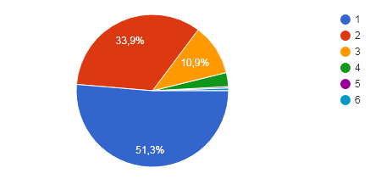
На вопрос «Удовлетворены ли Вы системой оценивания достижений обучающихся и справедливостью требований в образовательной организации?», ответили «Да» - 2170 чел., «Нет» - 0 чел.
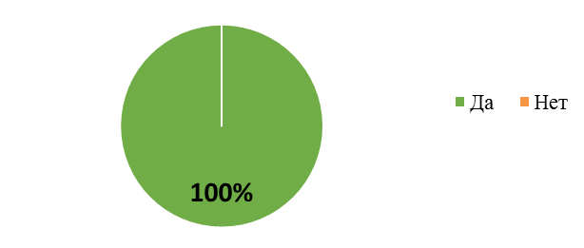

На вопрос «Удовлетворены ли Вы компетентностью работников образовательной организации?», ответили «Да» - 2170 чел., «Нет» - 0 чел.
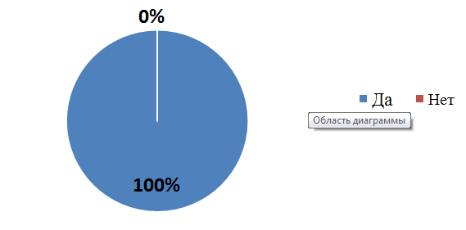

На вопрос «Удовлетворены ли Вы качеством, предоставляемых образовательных услуг образовательной организации?», ответили «Да» - 2170 чел., «Нет» - 0 чел.

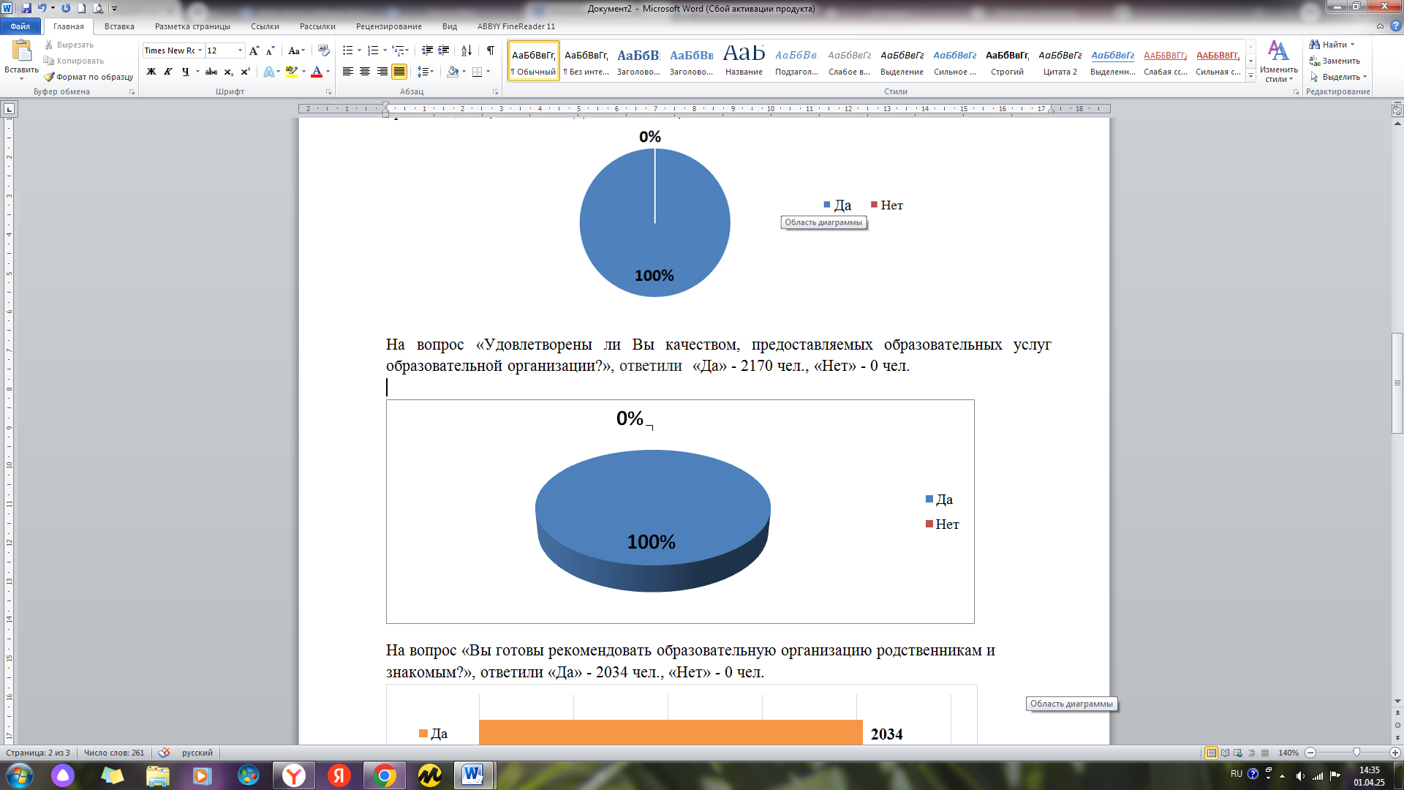

Вывод: в анкетировании приняло участие 2170 родителей. Родители, участвовавшие в анкетировании, удовлетворены системой оценивания достижений обучающихся, компетентностью работников образовательной организации. Родители отметили, сколько объединений ребенок посещает в этом учебном году. 1114 обучающихся занимаются только в одном объединении, это 51,3%.
100% родители удовлетворены качеством предоставляемых услуг.

2 квартал 2025 года

В мае 2025 г. был проведен мониторинг удовлетворённости качеством предоставляемых услуг по ссылке: https://forms.gle/kt22QeGQggm79RND7
В анкетировании приняли участие 2134 родителей, законных представителей, обучающихся Дома детского творчества №2.
На вопрос «Планируете ли Вы с ребенком (детьми) продолжить обучения в ДДТ №2 в следующем учебном году?» ответили «Да» - 2117 чел. (99%), «Нет» - 17 чел. (1%).

На вопрос «Удовлетворены ли Вы результатами обучения вашего ребенка (детей) в ДДТ №2?», ответили «Да» - 2134 чел. (100%), «Нет» - 0 чел. (0%).

На вопрос «Удовлетворены ли Вы качеством предоставляемых образовательных услуг образовательной организации?», ответили «Да» - 2134 чел. (100%), «Нет» - 0 чел. (0%).

На вопрос, «Какие направления деятельности Вы хотели бы видеть в ДДТ №2 дополнительно?», родители предложили следующие направления:
-Робототехника;
-Современные танцы;
-Шахматы;
-Вокал;
-Спортивные секции;
-Бисероплетение;
-Бокс;
-Бассейн, плавание;
-Программирование;
-Игра на музыкальных инструментах;
-Иностранные языки;
-Художественная гимнастика;
-Конструирование;
-Тестопластика;
-Швейное дело;
-Логопедическая группа;
-Футбол;
-Компьютерная графика;
-Вышивание;
-Лепка из пластилина, керамика;
-Научно-прикладное направление;
-Естественнонаучное направление;
-Нейропсихология, ментальная арифметика;
-Мультипликация;
-Калиграфия;
-Театральная деятельность;
-Проектная деятельность;
-Гончарное мастерство;
-Настольный теннис;
-Занятия для детей с ОВЗ.

Вывод: в анкетировании приняло участие 2134 родителей. Родители на 100% удовлетворены результатами обучения своего ребенка, планируют, что их дети на следующий учебный год продолжат обучение в учреждении, а также предложили ряд направлений деятельности, которые хотели видеть дополнительно в Доме детского творчества №2.
100% родители удовлетворены качеством предоставляемых образовательных услуг.
3 квартал 2025 года

В сентябре 2025 г. был проведен мониторинг удовлетворённости качеством предоставляемых услуг по ссылке https://forms.gle/ohyA8vAAtJcbCnjYA
В анкетировании приняли участие 468 родителей, законных представителей, обучающихся Дома детского творчества №2.
Отвечая на вопрос «Откуда, вы узнали о нашем учреждении?», родители могли выбрать как один, так и несколько вариантов ответов. Варианты ответов:
- «Посещает занятия старший ребенок» - 104 чел. (22,2%);
- «Дети участвовали в праздниках, мероприятиях, проводимых учреждением» - 8 чел. (1,7%);
- «От знакомых» - 145 чел. (31%);
- «Из объявлений» - 25 чел. (5,4%);
- «Через информационный сайт «Навигатор»» - 186 чел. (39,7%).

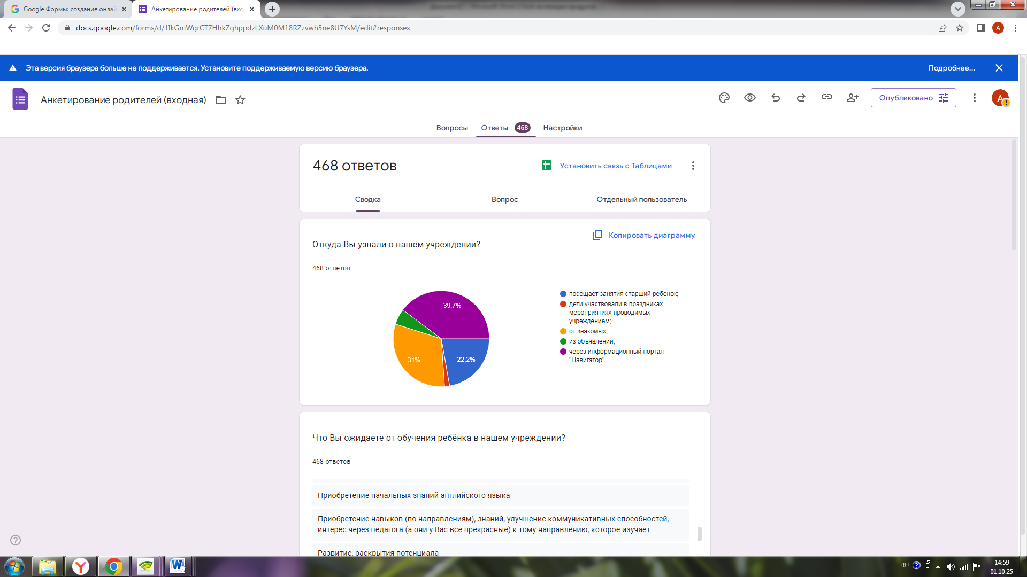

На вопрос «Что Вы ожидаете от обучения ребёнка в нашем учреждении?», ответили:
- Развитие творческих способностей – 150 чел. (32%);
- Получение новых знаний – 98 чел. (21%);
- Подготовка к школе – 117 чел. (25%);
- Физическое развитие – 56 чел. (12%);
- Повысить успеваемость в школе - 19 чел. (4%);
- Социализация – 9 чел. (2%);
- Интересное времяпровождение – 5 чел. (1%);
- Интересных событий – 14 чел. (3%).
Отвечая на вопрос «Как зовут педагога объединения Дома детского творчества, где занимается ваш ребёнок (дети)?», родители ответили так: «полностью указали данные Ф.И.О. педагога и несколько педагогов» - 280 чел (60%), «только имя и отчество» - 155 чел. (33%) , «только фамилию» - 33 чел. (7%).
На вопрос, «Какие навыки Вы хотели бы развить у Вашего ребенка? Просьба указать», родители могли выбрать как один, так и несколько вариантов ответов.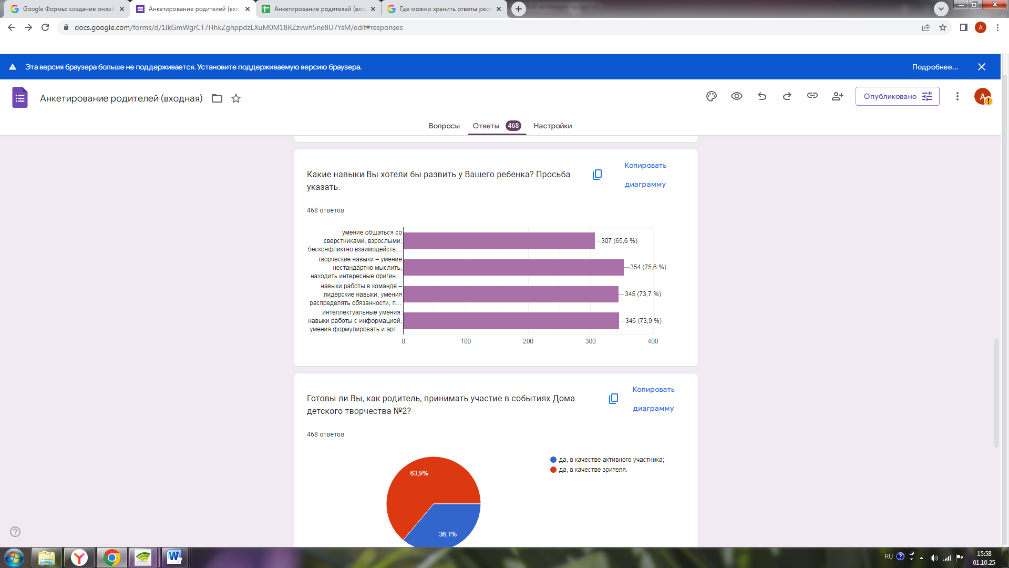
Отвечая на вопрос «Готовы ли Вы, как родитель, принимать участие в событиях Дома детского творчества №2?», родители ответили «Да, в качестве активного участника» - 169 чел.(36,1%), «Да, в качестве зрителя» - 299 чел. (63,9%).
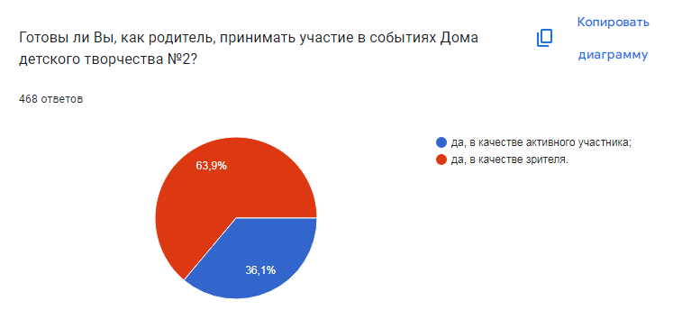
Отвечая на вопрос «Ваши предложения по организации образовательного процесса в Доме детского творчества №2?», родители указали следующие предложения:
- «Всё устраивает» - 332 чел. (71%);
- «Больше воспитательных мероприятий для детей дошкольного возраста» - 23 чел. (5%);
- «Проведение открытых занятий для родителей» - 19 чел. (4%);
- «Предложений нет» - 94 чел. (20%).
Вывод: в анкетировании приняло участие 468 родителей. Родители, участвовавшие в анкетировании, описали свои ожидания от обучения ребенка в учреждении, отметили навыки, которые бы они хотели развить у ребенка, а так же внесли предложения по организации образовательного процесса в учреждении.

100% родителей принявших участие в анкетировании готовы принимать участие в событиях Дома детского творчества №2.

